学字〔2018〕14号

关于申报2018年度西电优才海外访学项目—

哈佛大学“未来菁英计划”访学体验项目

的 通 知

各学院：
为培养具有国际化视野的创新人才，学生工作处（以下简称学工处）联合国际合作与交流处（以下简称国际处）设立西电优才海外访学项目，全额资助优秀本科生赴世界顶尖高校访学交流，特将项目申报相关事宜通知如下。
一、项目高校
哈佛大学（Harvard University）坐落于美国马萨诸塞州剑桥市，是一所享誉世界的私立研究型大学，是著名的常春藤盟校成员。8位美利坚合众国总统、133位诺贝尔奖得主（世界第一）、18位菲尔兹奖得主（世界第一）、13位图灵奖得主（世界第四）曾在此工作或学习。该校拥有崇高的学术地位及广泛的影响力，被公认为是当今世界最顶尖的高等教育机构之一，同时也是美国本土历史最悠久的高等学府。2017～2018年，哈佛大学位列世界大学学术排名（ARWU）第一、QS世界大学排名第三。
二、项目时间
2018年07月30日～08月11日
三、课程内容
此项目包括哈佛大学精选课程、企业参访、人文考察、学生社交、结业比赛等内容。完成项目的学生将获得哈佛大学颁发的结业证书，在结业比赛中获奖的学生将获得哈佛大学教授的推荐信。项目内容详见附件1，项目日程详见附件2。
四、选拔范围及标准
1.2015级、2016级本科生；
2.曾获得奖学金，且综合素质表现优异，国家奖学金获得者优先；
3.身心健康、有较强的独立生活、学习和环境适应能力，对海外访学有充分的认识和思想准备；
4.有良好的英语基础，能适应全英文授课；
5.遵纪守法，自觉维护国家形象和学校名誉，能够严格按照学校规定的时间派出及返校，富有团队合作精神；
6.能够承担在海外的生活费用（个人餐费及其它消费）。
五、选拔流程
1.学生自主报名；
2.各个学院选拔推荐2名候选人（全校共32人）；
3.学工处组织全校候选人答辩，按照答辩成绩录取前20名，并录取4名替补学生。
六、相关费用与资助事宜
1.访学费用：50800元/人
其中，项目费（包含课程费、住宿费、境外保险、大巴、企业参访等费用）31800元/人；签证费：1500元/人；国际旅费（国内出入境口岸城市往返美国波士顿的国际机票费用）14500元/人；国内旅费（西安至国内出入境口岸往返费用）约1000元/人；个人餐费2000元/人。
2.资助金额
签证费1500元/人和个人餐费2000元/人由学生承担，其余费用由学校统筹资助，资助标准为47300元/人（以实际产生费用为准）。经认定后，入选的家庭经济困难学生的签证费和个人餐费由学生资助管理中心以助学金的形式进行资助。
3.资助方式
本项目采取后资助的形式。学生申请通过后，需先行支付项目所需费用。待项目结束后，参加项目的学生向学院提交访学报告，并经学工处和国际处审核后，学校以奖学金的形式将资助费用（47300元/人）发放到学生个人账户。
如家庭经济困难学生入选项目，可向学生资助管理中心咨询申请临时贷款事宜。
4.费用管理
入选学生在出团前直接将本项目全部费用一次性支付给哈佛大学“未来菁英计划”访学体验项目在中国的代理商—罗客教育信息咨询（上海）有限公司。相关退团及退费政策如下：
（1）机票费：机票一旦出票，如有学生发生改签或退票，按照航空公司的退改签政策进行退费；
（2）项目费：①在哈佛大学的邀请信尚未寄到时，如果学生退团，
费用可以退回；②在哈佛大学的邀请信寄到后、签证出签前，如果学生退团，须扣掉3000元手续费，其它费用可以退回；③如果学生的签证被拒签，由候补同学递进；④学生如在签证出签后退团，所有费用均无法退还。
因所有费用须提前支付给哈佛大学，所以，学生一旦通过选拔，除非签证拒签，否则不得退出。一旦退出，损失的费用由学生个人承担。
七、选拔方式
1.个人申请：符合条件并有意申请哈佛大学“未来菁英计划”访学体验项目的学生，须在学工处网站（xgc.xidian.edu.cn）下载申请表（见附件3），认真填写相关信息，并将获奖等相关证明材料复印件一并提交至学院审核。个人申请信息务必保证真实有效，如发现信息不实，将直接取消申请资格。
2.学院推荐：各学院对材料真实性进行审查，综合学生的课程成绩、竞赛获奖、创新创业、社会工作、科学研究等方面优势，自主确定选拔方式。每学院可推荐2名符合条件的学生进入学校选拔阶段。学院在推荐学生前，须与被推荐学生家长沟通，确保家长知悉项目行程、资助政策以及后续退出政策。
3.学校选拔：学工处组织候选学生答辩，由专家组进行评审。答辩成绩排在前20名的学生直接入选，第21～24名学生成为替补。替补学生与入选学生同步进行材料准备、项目申报、签证办理等。替补学生只有在前20名学生因签证原因或个人原因退出项目后，依次递补参加。如无人退出项目，则替补学生无法参加项目。
八、时间安排
1.各学院自接到本通知之日起将通知下发至2015级、2016级各学
生班，在满足条件学生中积极宣传动员。
2.各学院须于4月18日12:00前，将加盖公章的候选学生申请表报送至学工处学生教育科，候选学生名单应在学院网站或通过其它方式公示2个工作日。
3.学工处将于4月19日至25日间组织候选学生答辩，并组织专家评审，按成绩排序录取。
4.学校将委托罗客教育信息咨询（上海）有限公司组织学生进行项目申请（4月底）、签证申请（5月）、机票购买（6月）、行前培训（7月）等。
九、联系人
联 系 人：郑晓梅
电 话：81891096
电子邮箱：xsgzc@xidian.edu.cn

附件：1.项目课程内容
2.项目日程
3.2018年度西电优才海外访学项目申请表
4.西安电子科技大学优才海外访学项目实施细则

学生工作处 国际合作与交流处
2018年4月9日

附件1
项目课程内容
项目概述 | 项目由「哈佛精选课程」、「企业实践」、「学生社交」、「人文考察」、「结业比赛」五部分组成，学员将师从哈佛教授及学者，全方位体验哈佛的学术氛围，访问波士顿的知名企业，领悟创新之道，细细体会在美国东岸的悠久历史，开拓国际视野。
哈佛课程 | 学员将在哈佛大学课堂学习不同主题的精选课程，由哈佛大学知名教授及学者执教，采用案例式全英文教学。课程为小班式教学，强调师生互动和小组讨论，最大程度上活跃学员的思维。本期课程将从以下课题中选取：  - 全球经济展望及影响（Global Economic Outlook and Impact）  - 美国发展战略的全球化模式（Growth Strategies in the U.S. for Internationals）  - 面向21世纪的领导力原理（21st Century Leadership Principles）  - 全球化时代的战略规划（Strategic Planning in a Global Age）  - 科技创新在管理领域的应用（Use of Technology in Management）  - 建立可持续的客户关系（Building Sustaining Customer Relationships）  - 跨文化沟通（Cross-cultural Communication）  - 高效决策（Effective Decision-Making）  - 可持续的发展模式（Sustainable Growth Models）  - 战略资源配置（Strategic Resource Allocation）
 | 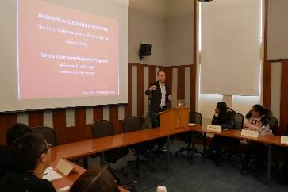 |  | 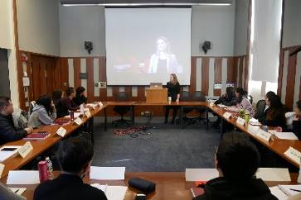 |  |  |  |  | 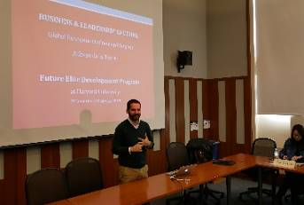
参访实践 | 学员在项目期间将以商务访问的形式深入了解美国不同行业的知名企业，由企业代表讲解行业特点、企业核心竞争力、品牌及使命等话题，并安排学员深入企业内部参观。在体验真实的商业世界的同时，学员也将提升国际视野。访问企业在以下企业中选取部分进行访问：
参访实践 | 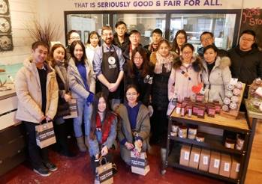 | 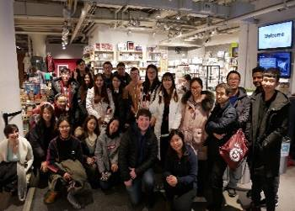 |  |  |  | 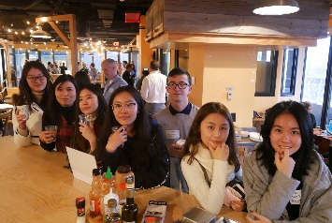
参访实践 | 塔扎巧克力工厂 | MIT实验室 |  |  |  | 剑桥创业中心
校园沉浸 | 学在哈佛，学员将有机会充分体验纯正的美国顶尖学府的校园生活。课余时间，学员在哈佛学生餐厅就餐，并与哈佛学生互动交流。
校园沉浸 | 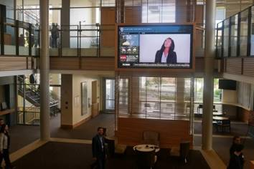 |  |  |  | 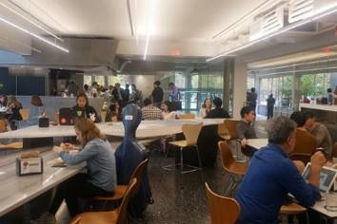 | 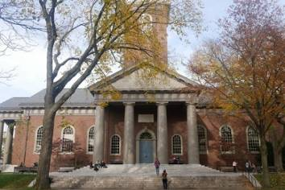
校园沉浸 | 哈佛商学院 |  |  |  | 哈佛学生餐厅 | 哈佛图书馆
学生活动 | 为了让学员更深入体验美国文化，特别安排多位哈佛大学在读学生担任辅导员，和学员交流文化、分享经验。还在课余安排丰富多彩的联谊活动，提升学员的跨文化沟通及社交技能。
学生活动 | 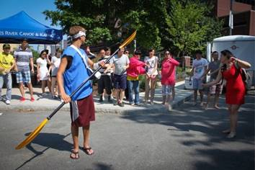 |  |  | 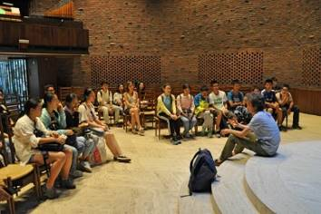 |  |  |  | 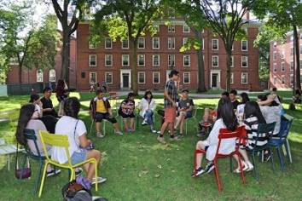
人文考察 | 在课余时间，学员将有机会充分探索波士顿的魅力：昆西市场、查尔斯河、波士顿海湾 …沉浸在美国东海岸神韵同时，开拓国际视野。
人文考察 |   昆西市场 |  |  |  | 波士顿海湾 |  |  | 查尔斯河
结业比赛 | 学员将以小组为单位进行结业比赛，展示策划方案。哈佛大学教授将担任比赛评为，对各小组进行提问、打分，最后为顺利完项目的所有学员颁发结业证书，并为最佳小组的学员签发推荐信。
结业比赛 | 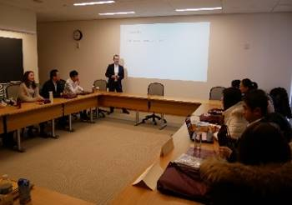 |  |  |  | 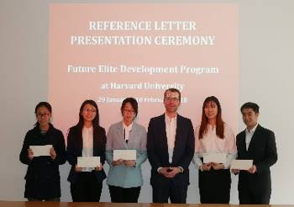 |  | 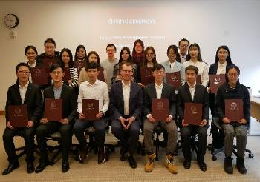
结业比赛 | 结业比赛 |  |  |  | 颁发结业证书 |  | 团体合影
附件2

项目日程
第1天 | 机场集合，飞往波士顿 | 飞抵波士顿国际机场，入住酒店
第2天 | 哈佛欢迎仪式  哈佛教授致欢迎词致辞  项目导航、哈佛大学介绍 | 哈佛参访及学生交流  在哈佛学生代表的带领下，参观哈佛大学校园，并进行交流。  波士顿体验：自由之路  Freedom Trail
第3天 | 哈佛精选课程  课题：建立可持续的客户关系  Building Sustaining Customer Relationships | 哈佛学生活动  小组解谜游戏  Boda Borg
第4天 | 哈佛精选课程  主题：沟通的艺术／媒体训练  The Art of Communication / Media Training | 参访波士顿创业孵化器  在剑桥创新中心工作人员的带领下，参访创新中心的孵化器及创业投资理念。
第5天 | 哈佛精选课程  主题：面向21世纪的领导力  21st Century Leadership Principles | 名企参访  塔扎巧克力工厂  Taza Chocolate
第6天 | 人文体验：查尔斯河、波士顿海湾等
第7天 | 自由活动
第8天 | 哈佛精选课程  主题：全球经济展望及影响  Global Economic Outlook and Impact | 麻省理工参访与学生交流  在麻省理工（MIT）学生代表的带领下，参观麻省理工校园，并进行交流。
第9天 | 哈佛精选课程  主题：全球化时代的战略规划  Strategic Planning in a Global Age | 名企参访  创客空间  Artisan Asylum
第10天 | 哈佛精选课程  主题：美国发展战略的全球化模式  Growth Strategies in the U.S. for Internationals | 学生活动  麻省理工学院博物馆  MIT Museum
第11天 | 哈佛精选课程  主题：科技创新在管理领域的应用  Use of Technology in Management | 结业比赛准备  分小组进行结业彩排
第12天 | 哈佛结业比赛  小组展示方结业方案  哈佛教授评委提问、点评 | 结业典礼及颁证仪式  哈佛大学教授为所有学员颁发结业证书  并为最佳小组签发推荐信
第13天 | 办理退房，大巴接往波士顿国际机场 | 返回国内
第14天 | 抵达中国
附件3

2018年度西电优才海外访学项目—
哈佛大学“未来菁英计划”访学体验项目申请表

姓名 | 中 文 | 汉语拼音 |  |  |  | 照 片  （请附电子版）
性别 |  | 出生年月
籍贯 |  | 学号
身份证号
电子邮箱
联系方式 |  | 手机 |  | 家庭联系方式
所在学院
所学专业
GPA
（附成绩单扫描件）
英语成绩 |  | CET-4 |  | TOEFL/IELTS
 |  | CET-6 |  | 其 他
奖学金及
其它获奖情况
（附证明材料）
是否已办理护照
个
人
申
请
理
由
陈
述
申请人签名：  我保证以上信息真实准确。  签名：  年 月 日 |  | 辅导员意见：（是否同意派出）  签名：  年 月 日 |  |  | 所在学院领导意见：（是否同意推荐）  签名：  年 月 日
学工处意见：（是否同意推荐）  签名：  年 月 日 |  | 国际处意见：（是否同意推荐）  签名：  年 月 日 |  |  | 答辩委员会意见：（是否同意派出）  签名：  年 月 日
备注：请正反面打印。
附件4
西安电子科技大学
优才海外访学项目实施细则

为开拓本科生的国际视野，提高拥有海外经历的在校本科生比例，培养具有全球胜任力的创新人才，学生工作处（下简称学工处）联合国际合作与交流处（下简称国际处）设立优才海外访学项目，全额资助优秀本科生赴世界顶尖高校访学交流。为保证项目效果，特制定本实施细则。
第一条 工作机构
优才海外访学项目由学工处与国际处共同推动，学工处负责学生遴选、学生学成返校后的总结，国际处负责海外访学项目拓展、相关出国（境）手续办理、全程对学生进行培训指导等。
第二条 资助总额
学校每年资助20名优秀本科生参加优才海外访学项目，赴国（境）外访学，按人均5万元水平进行资助，平均每年不高于100万元人民币，连续资助5年。资助费用由学工处和国际处共同承担，各承担1/2。
第三条 资助对象
经学校选拔、参加由学校组织的赴国（境）外大学进行短期访学的优秀本科生。
第四条 资助类别
本专项为学生提供全额资助，主要用于资助入选学生赴国（境）外访学所需学费、差旅费、项目费、保险费等，不包含学生签证费、在国（境）外所产生的餐费和其它消费。资助经费采取学校奖学金的形式进行发放。经认定的家庭经济困难学生，学生签证费和个人餐费由学生资助管理中心以助学金的形式进行资助。
第五条 申请条件
申请参加优才海外访学项目的同学，必须满足以下基本条件：
（一）热爱祖国，思想端正，品德优良，身体健康；
（二）成绩优秀，曾获得奖学金且综合素质优异的在校大二、大三年级学生，国家奖学金获得者优先；
（三）外语水平符合赴国（境）学习项目的要求，能够适应全英文授课；
（四）有较强的独立生活、学习和环境适应能力，对国外访学有充分的认识和思想准备；
（五）遵纪守法，自觉维护国家形象和学校名誉，严格按照学校规定的时间派出及返校，富有团队合作精神；
（六）能够承担签证费以及在国外的生活费用（含个人餐费及其它消费）。
第六条 项目执行程序
（一）国际处每年年初公布本年度学生赴国(境)外交流访学项目。
（二）国际处与学工处共同确定访学项目。
（三）学工处发布项目申报通知，学生自愿报名，各学院组织初审、推荐候选学生并公示。
（三）学工处组织评审答辩，确定入选名单并公示。
（四）公布获资助学生的名单和资助金额。
（五）学生在国际处的指导下，进行项目申请，并办理相关出国（境）手续。
（六）学生赴出国（境）访学，在返校后提交书面总结报告，并参加学校组织的相关分享活动。
（七）国际处与学工处共同审核学生总结报告，并为审核合格的学生发放奖学金。
第七条 其它事项
（一）优才海外访学项目的费用由学生先行垫付，学校审核学生任务完成合格后，以奖学金方式足额发放资助金额。
（二）如学生在国（境）外访学期间有以下情况者，学校将取消其奖学金资格：没有完成相应的学习任务；违反我国法律法规以及校纪校规；违反国（境）外法律法规以及外校相关规定。
（三）申报优才海外访学项目的学生必须在提出申请前将项目情况告知父母并征得允许。访学期满后必须按期回校，并对自己在国（境）外的行为负全责。
（四）学生在本科学习期间，最多只能享受一次优才海外访学项目资助。
（五）本办法自2018年4月9日起实施，由学生工作处和国际合作与交流处负责解释。

西安电子科技大学党政办公室 2018年4月9日印发

